Fastrenteswap
En fastrenteswap er en aftale om at bytte rentebetalinger i en periode. Den bruges typisk til at supplere et fastforrentet lån eller et variabelt forrentet lån, så renten ændres – fra fast til variabel eller omvendt – uden at selve lånet skal omlægges.
Hvad er en fastrenteswap?
En fastrenteswap er en aftale (et finansielt instrument), hvor du som kunde bytter rentebetalinger med pengeinstituttet i en aftalt periode. De nærmere vilkår for rentebyttet, herunder betalingsfrekvens, aftalens løbetid samt afviklingsprofil aftales individuelt mellem dig og pengeinstituttet inden handlen.

Rentebetalingerne bliver beregnet på baggrund af den afviklingsprofil, som bliver aftalt, inden forretningen bliver gennemført. På en fastrente-swap er den ene rentebetaling fast og den anden variabel.

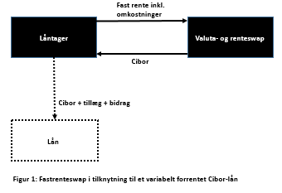

Anvendelsesmuligheder
Swapaftaler anvendes typisk til at ændre renteprofilen på en eksisterende finansiering.

Med en fastrenteswap kan du skræddersy den løsning, som passer til dine ønsker og behov. Der
er mange muligheder, og der kan være mange årsager til, at du vælger en fastrenteswap. Der er nedenfor skitseret nogle forskellige situationer, hvor en swapaftale kan være en mulighed.

Når du etablerer en fastrenteswap, kan vilkårene for marginalen og bidraget på det bagvedlæggende lån ændres uafhængigt af fastrente-swappen. Selvom du har en fast rente på fastrenteswappen, kan du derfor opleve ændringer i den samlede ydelse.

Fra fast rente til variabel rente
Løbetiden på swapaftalen behøver ikke at matche den bagvedliggende finansiering. En swapaftale kan derfor bruges i situationer, hvor du ser en fordel i at ændre rente i en periode. Eksempelvis kan rentebetalingerne ændres fra en fast rente til en variabel rente i en kortere eller længere periode. På den måde kan du i en periode udnytte, at den korte rente typisk er lavere end den lange rente, og betale en lavere ydelse i den aftalte periode.

Fra variabel rente til fast rente
En swapaftale giver dig også mulighed for at ændre rentebeta-lingerne fra variabel til fast rente. På den måde kan du fastlåse renten på et variabelt forrentet lån i en aftalt periode. Muligheden kan benyttes, hvis du ønsker at kende den fremtidige rente på dine variabelt forrentede lån i en aftalt periode.

Fleksibel løbetid, starttidspunkt og udløb
Du bestemmer selv start- og udløbstidspunkt. Eksempelvis kan du have et variabelt forrentet lån med en restløbetid på 30 år. Du ønsker først at fastlægge renten fra om tre år og fem år frem til år otte og indgår derfor en fastrenteswap, hvor du betaler fast rente og modtager varia- bel rente. Når aftalen udløber efter otte år, betaler du igen en variabel rente.

Handelsmuligheder
Fastrenteswaps handles OTC (Over The Counter). OTC-derivater handles direkte med modparten på individuelle vilkår, som giver mulighed for at tilpasse produktet til lige netop dig og dine behov. Ulempen ved at handle OTC kan blandt andet være, at der ikke findes standardpriser på produkterne, der jo netop er karakteriseret ved at være individuelt tilpasset, og det kan derfor være vanskeligt at sammenligne priser.
Ophør før udløb
Aftalen er som udgangspunkt bindende for begge parter. Ønsker du at komme ud af aftalen før udløb, kan dette ske mod betaling af den aktuelle markedsværdi. Markedsværdien kan både være positiv og negativ og dermed påføre dig enten et tab eller en gevinst.

Du er ifølge swapaftalen forpligtet til at udveksle betalingerne frem til udløb af aftalen. Markedsværdien er prisen for at blive frigjort for forpligtelserne. Markedsværdien bliver derefter løbende opgjort og er et resultat af det aktuelle renteniveau.

Hvad er risikoen?
Når du indgår en fastrenteswap påtager du dig blandt andet likviditets-, modparts- og markeds-risiko.

Likviditetsrisici
De løbende renteudvekslinger på fastrenteswappen består af henholdsvis en fast og en variabel rente. Når den variable rente ændrer sig, vil der ske en ændring i forskellen imellem den rente, der modtages, og den, der betales på fastrente-swappen. Betaler du f.eks. en fast rente og modtager en variabel rente, vil du have et likviditetsmæssigt underskud, når den variable rente er lavere end den faste. Hvis den variable rente omvendt overstiger den faste rente, har du et likviditetsmæssigt overskud på renteswappen.

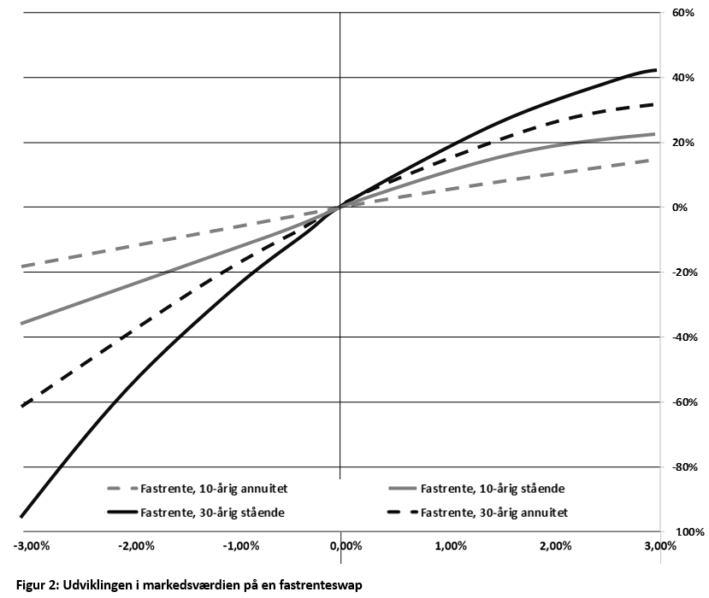
Markedsrisiko
Markedsrisikoen er risikoen for udsving i markedsværdien af fastrenteswappen.

En fastrenteswap er inkonverterbar. Det betyder, at der ikke er nogen øvre eller nedre grænse for udviklingen i markedsværdien.

Markedsværdien på en fastrenteswap udvikler sig ikke lineært. Det betyder, at markedsværdien ikke vil udvikle sig symmetrisk ved en renteændring på henholdsvis +1,00%-point og -1,00%-point. Ændringen i markedsværdien på en fastrenteswap er relativt mindre ved en rentestigning, end den er ved et rentefald, hvilket også fremgår af eksemplet i figur 2.

Markedsrisikoen påvirkes af aftalens restløbetid, det vil sige, hvornår dine forpligtelser på swapaftalen ophører. Det aftales mellem dig og pengeinstituttet, hvordan afviklingsforløbet skal være. Afviklingen eller restgældsforløbet på swapaftalen har stor betydning for, hvor følsom aftalen er over for ændringer i renten. Jo hurtigere en swapaftale bliver afviklet, jo mindre følsom er swapaftalen overfor ændringer i renten.

Modpartsrisiko
Handel med fastrenteswap sker direkte med pengeinstituttet som modpart. Du påtager dig dermed risikoen for, at pengeinstituttet ikke overholder sin forpligtelse ved aftalens ophør før udløb. Hvis de underliggende renter bevæger sig i din favør, vil handlens positive markedsværdi blive forøget, og aftalen kan blive mere og mere værdifuld for dig.

Eksempel på udviklingen i markedsværdien
I figur 2 er gengivet markedsværdi- ændringen i procent på henholdsvis en 10- og 30- årig fastrenteswap med og uden afvikling ved en given ændring i renten. Det fremgår af figuren, at ved en renteændring på fx +/-1,00%-point vil markedsværdien på en 30-årig fastrenteswap ændre sig væsentligt mere end på en 10- årig. I figuren fremgår det ligeledes, at når der er en løbende afvikling på aftalen, er kursfølsomheden mindre end på en aftale med samme løbetid, men uden afvikling.

Rammeaftale
I forbindelse med handel med finansielle instrumenter oprettes i pengeinstituttet en rammeaftale. Pengeinstituttet foretager derfor en kreditvurdering af dig som kunde. Kreditvurderingen afgør, om du kan indgå en rammeaftale om finansielle instrumenter og i hvilket omfang. Rammeaftalen definerer, hvilke produkter der kan handles, og angiver et maksimum for, hvor stor den negative markedsværdi af forret-ningerne må blive. Markedsværdien vil ved indgåelsen være negativ.

Hvis den negative markedsværdi overstiger rammens størrelse, vil det oftest betyde, at kunden skal stille supplerende sikkerhed med meget kort varsel. Overholdes dette ikke, kan aftalen anses for misligholdt, og pengeinstituttet kan vælge at lukke den indgående forretning helt eller delvist.

Eksempel på anvendelse af en fastrenteswap
En virksomhed har optaget et 20-årigt lån på 10 mio. kr., hvor renten fastsættes halvårligt på baggrund af Cibor-renten.

Virksomhedens finansielle strategi giver plads til en variabel rente de første 5 år af lånets løbetid. Herefter ønsker de at lægge renten fast for de efterfølgende 10 år, men kun for halvdelen af lånet. Virksomheden indgår derfor en 10-årig fastrenteswap med start om 5 år, en løbetid på 10 år og en hovedstol på 5 mio. kr. Renten på swapaftalen bliver fastsat til 2,25% p.a.

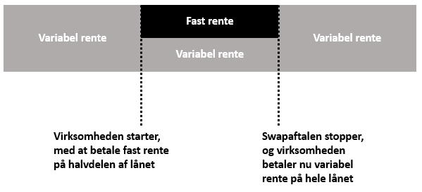

Swapaftalen gælder først fra om 5 år, men har allerede fra indgåelses-tidspunktet en værdi, som afhænger af det aktuelle renteniveau. Ønsker virksomheden eksempelvis at træde ud af aftalen allerede 1 år efter den har indgået aftalen, risikerer den at skulle indbetale en eventuel negativ markedsværdi, hvis renten er faldet.

Omkostninger
Når du handler fastrenteswaps, betaler du en marginal, der dækker pengeinstituttets forventede omkostninger.

Marginalen fastsættes individuelt. Marginalen vil umiddelbart efter, at kontrakten er indgået, fremgå som en negativ markedsværdi og er et udtryk for den samlede værdi af marginalen i hele løbetiden. Hvis aftalen bliver lukket før tid, vil markedsværdien indeholde værdien af marginalen for den resterende løbetid.

Skat
Afledte finansielle instrumenter beskattes som hovedregel efter kursgevinstlovens regler om finansielle kontrakter.
Det betyder, at summen af kontraktens (i) værdiudvikling og (ii) nettobetalinger for indkomståret, beskattes løbende efter et lagerprincip, og dermed fra år til år kan give positiv eller negativ likviditetspåvirkning.

For personer indgår gevinster i kapitalindkomsten, mens tab kan fradrages eller fremføres efter særlige regler. Hvis det finansielle instrument har tilknytning til erhvervsmæssig virksomhed, er der fradrag for tab, i nogle tilfælde begrænset fradrag. Pengeinstituttet tager ikke ansvar for, om afledte finansielle instrumenter har erhvervsmæssig tilknytning.

Den skattemæssige behandling kan variere og ændre sig afhængig af dine skattemæssige forhold, eller som følge af ændrede regler for beskatning. Vi anbefaler, at du kontakter en rådgiver om skattemæssige konsekvenser forud for indgåelse af finansielle kontrakter.

Senest opdateret 25. oktober 2023

